Твердофазна екстракція альдегідів силікагелем С₁₈ імпрегнованим 2,4-динітрофенілгідразином
Ратуш О.Д., Зуй М.Ф.
Київський національний університет імені Тараса Шевченка,
01033, Київ, вул. Льва Толстого, 12, e-mail: sashkaratush@gmail.com

Альдегіди- важливий клас органічних сполук, які застосовують в малих кількостях для надання приємного натурального аромату різних фруктів і спецій харчовим продуктам та напоям. Також альдегіди, в першу чергу оцтовий альдегід, містяться в ферментованих продуктах харчування, алкогольних та безалкогольних напоях. Споживання таких продуктів має бути обмежене, оскільки оцтовий альдегід відносять до можливих канцерогенів за твердженням U.S. Federal Drug and Food Administration (Управління США з санітарного нагляду за якістю харчових продуктів і медикаментів), інші альдегіди також можуть спричинити шкідливий вплив на організм людини. Вони є біомаркерами окисного стресу, можуть зв’язуватися з білками та іншими біохімічними сполуками і наносити шкоду здоров’ю. Тому важливо визначати вміст альдегідів у продуктах харчування і біологічних рідинах.
Стандартним методом визначення альдегідів є ВЕРХ/УФ метод з попередньою дериватизацією альдегідів за допомогою 2,4-динітрофенілгідразину (ДНФГ). Нами запропоновано поєднання методу ВЕРХ з твердофазною екстракцією (ТФЕ) за допомогою картриджу, заповненого силікагелем С₁₈ з нековалентно закріпленим ДНФГ, з подальшим вилученням надлишку реагенту з елюату за допомогою катіоніту КУ-2. Визначення бензойного, оцтового, коричного і фуральдегіду було проведено з використанням картриджу в оптимальних умовах, а саме: 1М HCl, в якості елюенту використано ацетонітрил.
В роботі були синтезовані стандарти ДНФГ-дериватів оцтового, коричного, бензальдегідів і фуральдегіду. Чистота гідразонів перевірена методами ІЧ- і мас-спектроскопії. Отримано хроматограми окремих гідразонів альдегідів і їх суміші (рис.1). Дані з хроматограм використані для побудови градуювальних графіків для подальшого визначення кількості альдегідів у реальних зразках після ТФЕ. Лінійний інтервал концентрацій для визначення гідразонів альдегідів становить 0,01 – 1,0 ммоль/л.

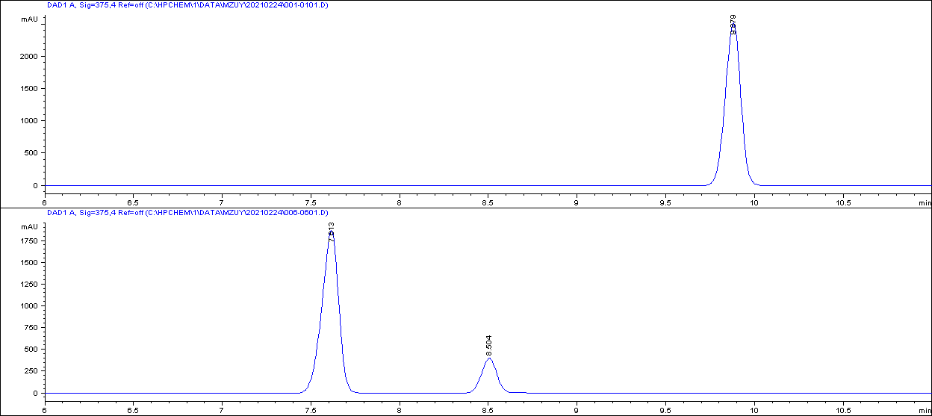
Рис.1. Хроматограма стандартних розчинів гідразонів бензальдегіду і 2-фуральдегіду.

